**实验6 二氧化碳的实验室制取**



1. 药品选用及反应原理

（1）药品选用：大理石（或石灰石）与稀盐酸。

（2）反应原理： CaCO3＋2HCl=== CaCl2＋H2O＋CO2↑ 。

思考与讨论：

①实验室能否用碳酸钠代替大理石（或石灰石）制取二氧化碳？ 不能 （填“能”或“不能”），原因是 碳酸钠是粉末状固体，与稀盐酸反应剧烈，不易控制反应速率，不利于气体的收集 。

②实验室能否用浓盐酸代替稀盐酸制取二氧化碳？ 不能 （填“能”或“不能”），原因是 浓盐酸具有挥发性，使制得的CO2不纯 。

③实验室能否用稀硫酸代替稀盐酸制取二氧化碳？ 不能 （填“能”或“不能”），原因是 稀硫酸与碳酸钙反应生成的硫酸钙微溶于水，会覆盖在大理石（或石灰石）的表面，阻止反应的进一步进行 。

2. 实验装置

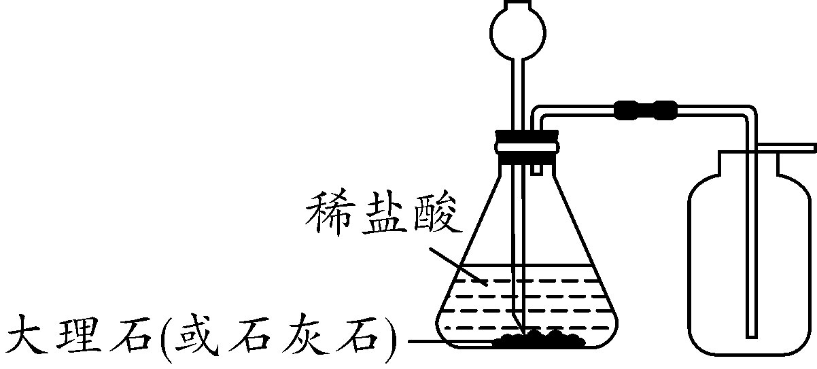

（1）发生装置：固液常温型。

发生装置的选择

|  |  |  |  |  |
| --- | --- | --- | --- | --- |
| 实验  装置 | A | B | C | D |
| 装置  优点 | 安装  简单 | 便于添  加液体 | 能控制反应速率 | 可随时控制反应的发生和停止 |
| 注意  事项 | ①以上装置中导管均需刚露出橡胶塞即可，否则不利于气体导出； ②B、D装置中长颈漏斗末端必须伸入液面以下，形成液封，防止生成的气体从长颈漏斗的上端逸出 | | | |

（2）收集装置：二氧化碳能溶于水，且密度比空气大。

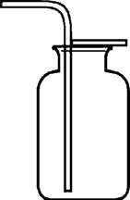 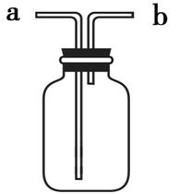

注意事项:①收集时，导管的下端要伸至集气瓶底部，以便排尽空气；②二氧化碳气体应由 不能 端通入

3. 检验和验满

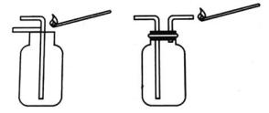 

验满 检验

（1）检验：将产生的气体通入澄清石灰水中，若 澄清石灰水变浑浊 ，则证明生成的气体是CO2。反应的化学方程式为 Ca（OH）2＋CO2===CaCO3↓＋H2O 。

（2）验满：将燃着的木条放在 集气瓶瓶口 ，若木条立即熄灭，证明气体已经收集满。

【注意】

（1）将CO2气体通入澄清石灰水中，若澄清石灰水不变浑浊，则可能的原因有：①澄清石灰水变质。②制得的CO2气体中混有HCl气体。

（2）不能用燃着的木条检验收集的气体是否为CO2，因为能使燃着的木条熄灭的气体不一定是CO2，还可能是N2等气体。

（3）除了用燃着的木条验满CO2外，还可以通过将涂有澄清石灰水的玻璃片（或烧杯）放在集气瓶瓶口观察澄清石灰水是否变浑浊的方法进行验满。

（4）实验室制取气体时应该考虑的因素：反应速率是否适中；生成物是否纯净；反应条件能否达到等等。

4. CO2的净化

（1）若要制取一瓶纯净、干燥的CO2，装置中导管接口正确的连接顺序为 abcde 。

（2）各装置的作用

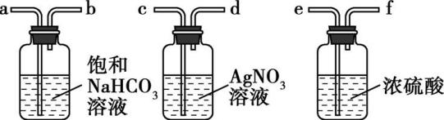

装置A的作用: 除去CO2中混有的HCl ；

装置B的作用: 检验HCl是否除尽 ；

装置C的作用: 除去水蒸气（或干燥二氧化碳） 。

【注意】

（1）将收集的CO2气体通入澄清石灰水中，石灰水不变浑浊，原因可能是盐酸浓度过大，制得的CO2气体中混有氯化氢气体。

（2）净化气体时，应遵循“长进短出”的原则，净化顺序为先除杂后干燥。

5.吸收

实验室常用氢氧化钠溶液吸收二氧化碳，发生反应的化学方程式为 检验HCl是否除尽 。

实验室一般不用澄清石灰水吸收二氧化碳，因为氢氧化钙微溶于水，其溶液浓度较小，吸收能力弱。

6单元GLL-05

分析:图Ⅰ中CO2能溶于水且与水反应，试管内水位上升；

图Ⅱ中氢氧化钠溶液能与CO2反应，试管内水位上升（上升高度高于图Ⅰ）。通过对比，说明NaOH溶液与CO2发生了反应。

图Ⅲ中氢氧化钙溶液能与CO2反应，试管内水位上升（上升高度高于图Ⅰ，低于图Ⅱ），通过对比，说明水、NaOH溶液、Ca（OH）2溶液中， NaOH溶液 吸收CO2的效果最好。

6．实验装置的改进

（1）发生装置的改进

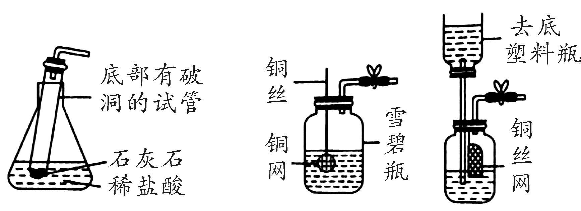

上述装置具有 能随时控制反应发生和停止 的优点。

（2）收集装置的改进

①利用排液体法收集CO2，改进装置如图所示：

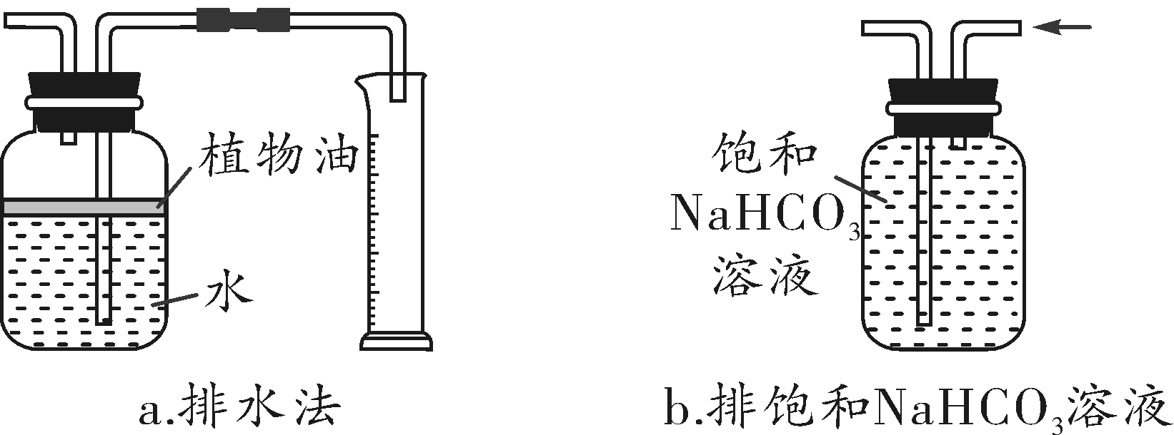

②如图a利用排水法收集CO2时，水面上加一层植物油的目的是避免CO2与水接触而部分溶解，减少测量误差；此时，测得量筒内水的体积即为生成的CO2体积。植物油上方原有的空气对实验结果 没有 （填“有”或“没有”）影响。

7.传感器实验

如图是利用数字传感器测定用排水法和排空气法收集二氧化碳过程中二氧化碳的体积分数随时间变化的曲线。

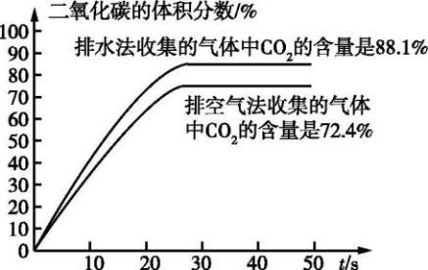

（1）依据图中信息，用 排水法 （ 填“排水法”或“排空气法”） 收集的二氧化碳更纯净。

（2）从气体溶解度角度分析，若用排水法收集二氧化碳，为降低二氧化碳在水中的溶解性，可采取的措施是 使用热水收集（或事先制成二氧化碳的饱和溶液，合理即可） 。



【例1】如图是初中化学中常见仪器装置，回答下列问题：

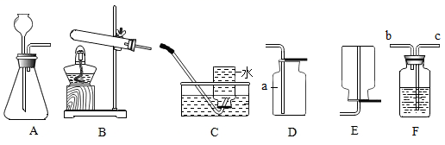

（1）D中仪器a的名称是______。实验室用氯酸钾和二氧化锰制取氧气，可选用的发生装置为B。其化学方程式________

（2）用大理石和稀盐酸来制取并收集二氧化碳，可选用装置是______，制取二氧化碳气体化学方程式是________。

（3）F装置有多种用途．用于气体干燥、除杂时，气体应从______处进入（选填导管口编号）。除去一氧化碳中的二氧化碳时，瓶中液体可以是______（选填下列试剂编号，下同）。

①浓硫酸②氢氧化钙溶液③稀硫酸

（4）化学兴趣小组用一瓶久置的过氧化氢溶液制取氧气并测量过氧化氢质量分数。称量68g过氧化氢溶液和0.1g二氧化锰进行实验，反应前后质量随时间变化关系如图。计算：

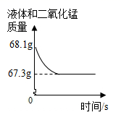

①制得氧气的质量是______g。

②过氧化氢溶液中溶质质量分数是多少_____

【答案】集气瓶 2KClO32KCl+3O2 AD CaCO3+2HCl=CaCl2+H2O+CO2 c ② 0.8 2.5%

【解析】（1）D中仪器a的名称是集气瓶；氯酸钾在二氧化锰做催化剂的条件下加热生成氯化钾和氧气，化学方程式为：2KClO32KCl+3O2

（2）用大理石和稀盐酸来制取并收集二氧化碳，属于固液常温型，发生装置应选A，由于二氧化碳密度比空气大，能用向上排空气法收集，故制取装置选择AD；大理石（主要成分是碳酸钙）与稀盐酸反应生成氯化钙、水和二氧化碳，化学方程式为：CaCO3+2HCl=CaCl2+H2O+CO2

（3）F装置有多种用途．用于气体干燥、除杂时，气体应从c端进入，从b端出来；除去一氧化碳中的二氧化碳时，应用氢氧化钙溶液，因为二氧化碳能与氢氧化钙反应，而一氧化碳不与氢氧化钙反应，故选②；

（4）①根据反应前后的质量差就是生成气体的质量，故生成氧气的质量为：68.1g-67.3g=0.8g

②知道氧气的质量，根据化学方程式，列比例式可计算出过氧化氢的质量，根据过氧化氢溶液中溶质的质量分数=，即可计算出溶质质量分数。

解：设过氧化氢溶液中溶质H2O2的质量为*x*



过氧化氢溶液中溶质质量分数=100%=2.5%；

答：过氧化氢溶液中溶质质量分数是2.5%。

【例2】某同学模仿物理课上学到的“串联电路”，设计如下气体制取与性质验证的组合实验。打开分液漏斗活塞后，A中出现大量气泡，B中白磷燃烧，C中液面下降，稀盐酸逐渐进入D中。请看图回答问题。

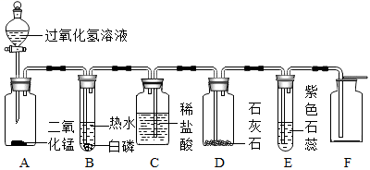

①装置A中发生反应的化学方程式为_____；

②装置B中白磷能够燃烧的原因是_____；

③装置E中的实验现象是_____；

④装置C中液面下降的原因是_____；

⑤用F装置收集气体的依是_____。

【答案】2H2O22H2O+O2↑ 与氧气接触，温度达到了着火点 石蕊试液变红色 氧气不易溶于水，导致C中气压增大 二氧化碳密度比空气大

【解析】①装置A中过氧化氢在二氧化锰催化作用下分解生成水和氧气，发生反应的化学方程式为：2H2O22H2O+O2↑；

②装置B中白磷能够燃烧的原因是与氧气接触，温度达到了着火点；

③装置E中，二氧化碳和水反应生成碳酸，碳酸能使石蕊试液变红色，因此能够观察到溶液变红色；

④装置C中液面下降的原因是氧气不易溶于水，导致C中气压增大；

⑤用F装置收集气体的依是二氧化碳密度比空气大。

【例3】草酸(H2C2O4)又名乙二酸，是一种有机酸易溶于水，广泛存在于植物源食品中，草酸不稳定，在浓硫酸的催化作用下，草酸固体受热分解生成碳的氧化物和水，某化学课外兴趣小组对生成物中碳的氧化物种类进行了如下实验探究

（查阅资料）①CO2+2NaOH===Na2CO3+H20 ②浓硫酸具有吸水性

（提出问题）生成物中有哪几种碳的氧化物？

（实验猜想）猜想1：只有CO；

猜想2：只有____________(填化学式)；

猜想3：含有CO和CO2。

（设计实验）基于猜想3，根据CO和CO2的性质兴趣小组同学设计了如下实验：

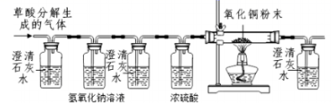

A B C D E F

（实验探究）

（1）观察到A装置中的澄清石灰水变浑浊，证明草酸分解有CO2气体生成，请写出A装置中的化学反应方程式__________________________ ；

（2）有两种实验现象都能分别证明草酸分解的气体中含有CO；

①C装置中澄清石灰水_________________，F装置中出现浑浊的现象；

②E装置中出现____________________ 的现象。

（实验结论）通过实验探究证明：猜想3成立

草酸分解的化学方程式是_______________________ 。

（问题讨论）

（1）B装置的作用是 ___________________________________ ；

（2）C装置的作用是 ____________________________________；

（3）该试验装置的设计还有一处明显不足（实验前已排尽装置内的空气）

请提出改进措施__________________________________________________ (任写一条)

【答案】只有CO2 CO2+Ca(OH)2= CaCO3↓+H2O 无明显现象 黑色固体变红色 H2C2O4figureCO↑+ CO2↑+ H2O 除尽草酸分解生成的二氧化碳 检验二氧化碳是否被除尽 放一盏燃着的酒精灯

【解析】[实验猜想]

碳的氧化物有一氧化碳和二氧化碳，根据猜想一和三可知猜想二是只有二氧化碳，故填只有CO2；

[实验探究]

（1）观察到A装置中的澄清石灰水变浑浊，证明草酸分解有CO2气体生成，二氧化碳和澄清石灰水反应生成碳酸钙沉淀和水，方程式故填CO2+Ca(OH)2= CaCO3↓+H2O；

（2）

①利用装置B除掉可能存在的二氧化碳，排除二氧化碳的干扰，C装置中澄清石灰水无明显现象，然后利用一氧化碳还原氧化铜生成的二氧化碳，使F装置中出现澄清石灰水变浑浊的现象，说明草酸分解的气体中含有CO，故填无明显现象；

②一氧化碳具有还原性，和氧化铜在加热条件下生成铜和二氧化碳，装置E中观察到黑色固体变红色，也能说明草酸分解的气体中含有CO，故填黑色固体变红色；

[实验结论]

猜想3成立说明草酸分解生成一氧化碳和二氧化碳和水，方程式故填H2C2O4figureCO↑+ CO2↑+ H2O；

[问题讨论]

（1）通过装置A检验草酸分解生成的二氧化碳气体，再通过装置B大量吸收二氧化碳，以除尽二氧化碳气体，为一氧化碳检验排除干扰，B装置的作用故填除尽草酸分解生成的二氧化碳；

（2）C装置的作用是检验二氧化碳是否被除尽，故填检验二氧化碳是否被除尽；

（3）一氧化碳有毒，是大气污染物，实验时应有尾气处理装置，可以在F装置的末端加气袋进行收集，或者放一盏燃着的酒精灯，改进措施故填放一盏燃着的酒精灯。